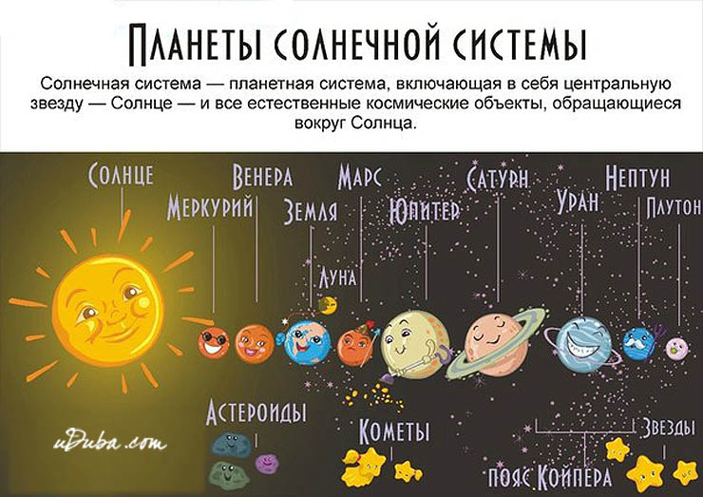
Есть один простой способ запомнить планеты Солнечной Системы для детей. Впрочем, и для взрослых тоже. Он очень похож на то, как мы запоминаем цвета радуги. Все дети любят различные считалочки, благодаря которым информация надолго оседает в памяти.
Для запоминания планет Солнечной системы предлагаем вам вам разучить с ребятами стишок, который можно сочинить самим, или воспользоваться произведением А. Хайта:
По порядку все планеты
Назовёт любой из нас:
Раз — Меркурий,
Два — Венера,
Три — Земля,
Четыре — Марс.
Пять — Юпитер,
Шесть — Сатурн,
Семь — Уран,
За ним — Нептун.

Интересный и простой рассказ для детей о том, что собой представляет Солнечная система.
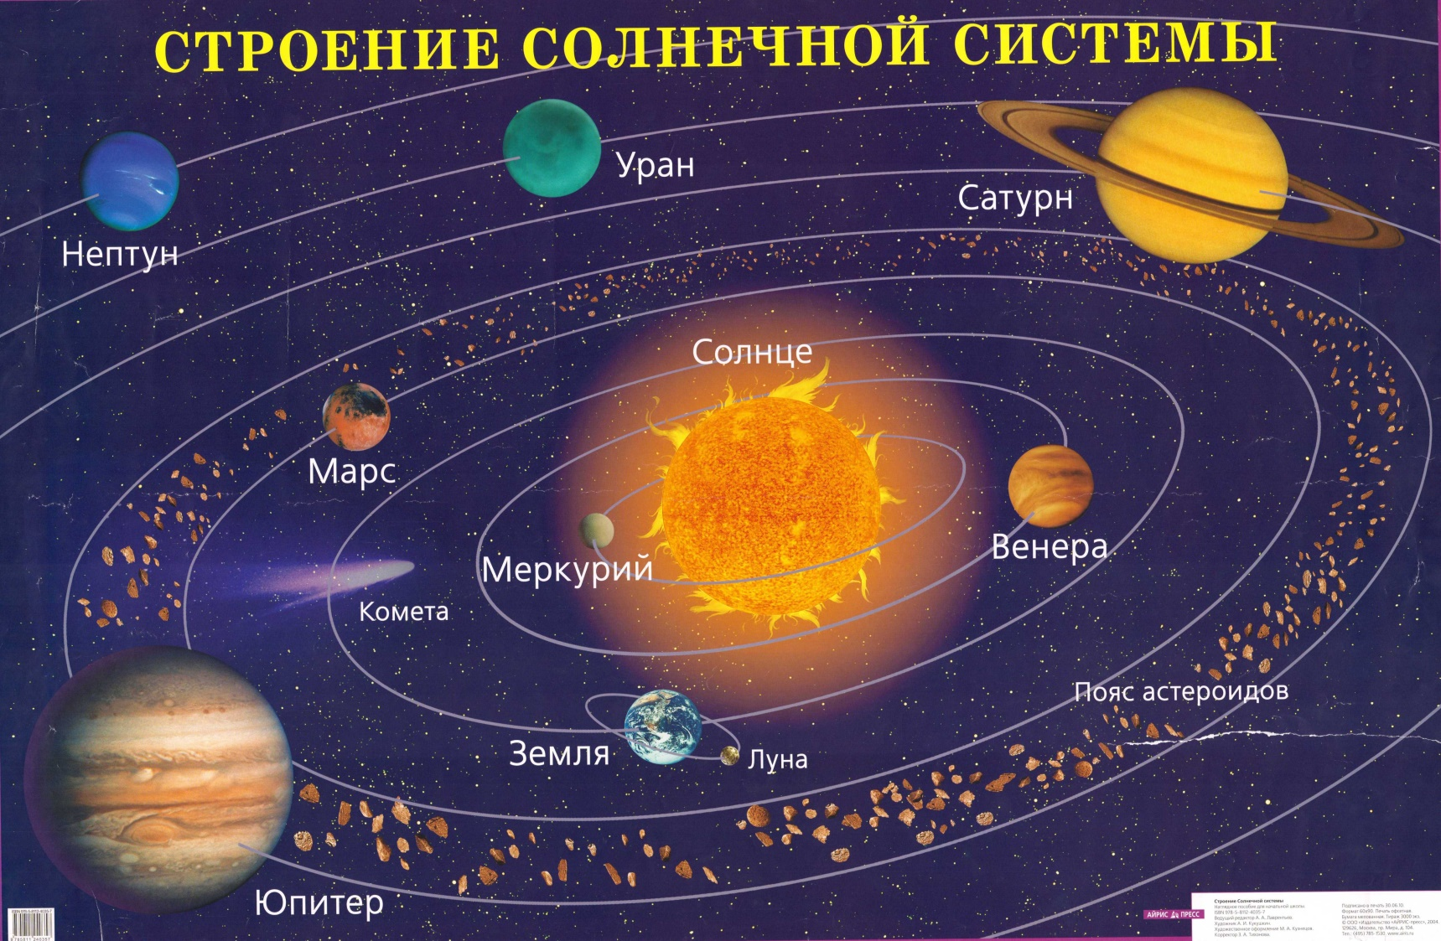
Солнечная система – это все космические тела, которые вращаются вокруг Солнца согласно своим четко заданным траекториям. К ним относятся 8 планет и их спутники (их состав постоянно меняется, так как некоторые объекты открываются, другие теряют свой статус), множество комет, астероидов и метеоритов.
История возникновения планет
По этому поводу нет определенного мнения, существуют лишь теории и догадки. Согласно самому распространенному мнению, примерно 5 миллиардов лет назад одно из облаков Галактики стало сжиматься к центру и образовало наше Солнце. Сформировавшееся тело имело огромную силу притяжения, и все находящиеся вокруг частицы газа и пыли стали соединяться и слипаться в шары (это и есть нынешние планеты).

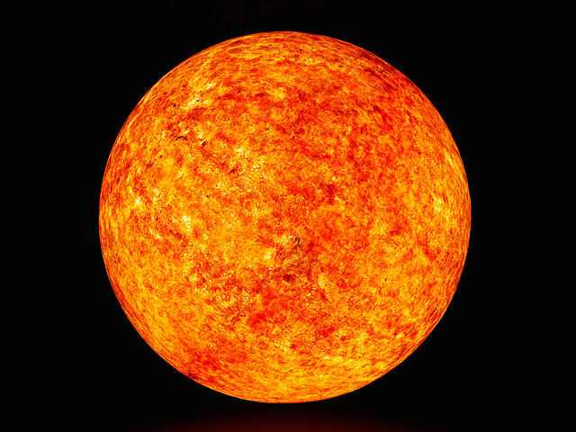
Солнце - не планета, а звезда. Источник энергии, жизни на Земле.
Солнце как звезда и центр Солнечной системы
Планеты по своим орбитам вращаются вокруг огромной звезды под названием Солнце. Планеты сами по себе никакого тепла не излучают, и если бы не было света Солнца, который они отражают, то и жизнь на Земле никогда бы не зародилась. Существует определенная классификация звезд, согласно которой Солнце является желтым карликом, возрастом примерно в 5 миллиардов лет.
Спутники планет
Солнечная система не состоит только из одних планет, в нее входят также и естественные спутники, среди которых хорошо известная нам Луна. Кроме Венеры и Меркурия, каждая планета обладает определенным количеством спутников, на сегодняшний день их более 63. Постоянно открываются новые небесные тела благодаря фотографиям, которые делают автоматические космические аппараты. Они способны засечь даже самый маленький спутник диаметром всего 10 км (Леда, Юпитер).

Продолжение - Солнечная система 2.

